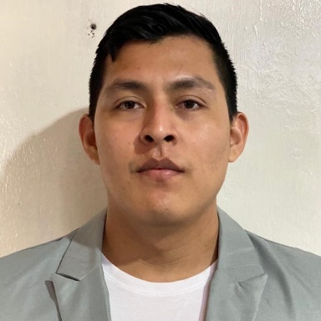

**CURRICULUM VITAE**

**Datos personales**

* **Documento de identidad**: 0706003142
* **Fecha de nacimiento**: 15 de marzo de 1996
* **Estado civil**: Soltero
* **Dirección**: El guabo, Calle Santa Rosa y la E

**Habilidades**

* Word, Power Point y Excel.
* Edición de imágenes con SAI y Photoshop.
* Desarrollo web con WordPress.

**Educación**

* **Estudios primarios**: Unidad Educativa José Mora Quiñonez.
* **Titulo bachiller**: Ciencias generales.
* **Curso**: Computación – Curso de informática dictado en el aula móvil con una duración de 20 horas, El Guabo, 27 de Marzo del 2009. Patronato de acción social del gobierno provincial autónomo del Oro.
* **Estudios universitarios**: Agronomia (Hasta 4to semestre).
* **Curso**: Curso de inglés en el centro de idiomas de Machala (primer nivel)
* **Curso:** Introducción al desarrollo web I - Curso certificado por **Google Activate** llevado a cabo el 23/08/2020 (Adjuntado en las próximas hojas).
* **Curso:** Introducción al desarrollo web II - Curso certificado por **Google Activate** llevado a cabo el 17/10/2020 (Adjuntado en las próximas hojas).

**Experiencia**

* Ventas en compañía proveedora de servicios de telecomunicaciones Tuenti (2019).
* Atención al cliente en compañía proveedora de servicios de telecomunicaciones Tuenti (2019).
* Atención al cliente en cyber (2020).
* Trabajos independientes en forobeta.com con respecto a edición de html y css (2020).

**Gustavo David Samaniego Delgado**

**Sobre mí**

Me considero una persona honesta, responsable y organizada, me gusta trabajar en equipo, soy capaz de adaptarme a cualquier circunstancia con el objetivo de resolver el problema

**Intereses**

Gimnasio

Programación

Páginas web

**Idiomas**

Español: Nativo

Inglés: Medio bajo

**Contacto**

Calle Santa Rosa y la E

[gustasama1996@gmail.com](mailto:gustasama1996@gmail.com)

David Samaniego

0984377965











**A QUIÈN LE INTERESE**

Por medio de la presente certifico conocer al señor **Samaniego Delgado Gustavo David**, con Cédula de Identidad No. **0706003142** desde hace mucho tiempo, quien ha demostrado ser una persona honorable, serio, respetuoso y responsable de sus actos. Desconozco de hechos o circunstancias que desdigan de este comportamiento.

Autorizo al señor **Samaniego Delgado Gustavo David** a dar al presente certificado el uso que estime conveniente.

Atentamente:

**Encalada Zumba Carlos Santiago**

**0706302122**

**A QUIÈN LE INTERESE**

Por medio de la presente certifico conocer al señor **Samaniego Delgado Gustavo David**, con Cédula de Identidad No. **0706003142** desde hace mucho tiempo, quien ha demostrado ser una persona honorable, serio, respetuoso y responsable de sus actos. Desconozco de hechos o circunstancias que desdigan de este comportamiento.

Autorizo al señor **Samaniego Delgado Gustavo David** a dar al presente certificado el uso que estime conveniente.

Atentamente:

**Reyes Gómez Esther Victoria**

**070202981**

**A QUIÈN LE INTERESE**

Por medio de la presente certifico conocer al señor **Samaniego Delgado Gustavo David**, con Cédula de Identidad No. **0706003142** desde hace mucho tiempo, quien ha demostrado ser una persona honorable, serio, respetuoso y responsable de sus actos. Desconozco de hechos o circunstancias que desdigan de este comportamiento.

Autorizo al señor **Samaniego Delgado Gustavo David** a dar al presente certificado el uso que estime conveniente.

Atentamente:

**Taday Cortez Elvia Narciza**

**0702658386**